Chào mừng các bạn trở lại với Series Lập Trình Căn Bản C. Hôm nay chúng ta sẽ tiếp tục bài học về Mảng trong ngôn ngữ C.

Ở bài học trước, chúng ta đã biết về mảng, học được kỹ thuật duyệt mảng và có một số bài tập cho các bạn.

Với những ai chưa làm được bài tập ở phần trước, mình sẽ nói thêm cho các bạn một vài kỹ thuật để có thể giúp các bạn làm được những bài tập đó.

1. Xóa phần tử ra khỏi mảng.

Áp dụng kỹ thuật duyệt mảng, chúng ta sẽ tìm cách xóa nó ra khỏi mảng.

Bài toán đặt ra: Có một mảng N phần tử, và một bạn A nào đó muốn biết sau khi xóa phần tử tại vị trí VT thì mảng sẽ còn lại như thế nào.

Giải: Mình sẽ hướng dẫn các bạn về phần xóa mảng, còn phần nhập và xuất các bạn sẽ tự viết, hoặc xem lại bài trước.

Thuật toán:

Bước 1: Việc đầu tiên bạn muốn làm luôn làm Duyệt Mảng ( sử dụng vòng lặp).

Bước 2: Bắt đầu với vị trí VT, chúng ta sẽ dịch chuyển các phần tử còn lại sang bên phải.

Bước 3: Xóa phần tử cuối cùng của mảng, xác lập lại độ dài.

Hình vẽ mô phỏng

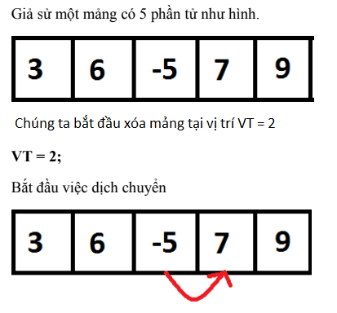

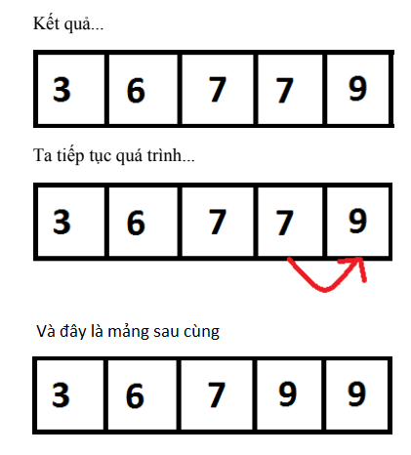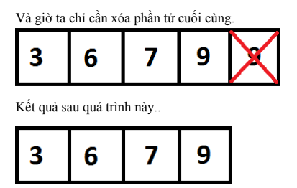

Sau quá trình này, chúng ta đã thu được kết quả là mảng như mong đợi, giờ chúng ta sẽ xem code của nó.

int i;

for ( i = vt ; i < n - 1 ; i++)

{

a[i] = a[i + 1*]; // dịch chuyển các phần tử sang trái*

}

n--; *// xóa phần tử cuối cùng*

Tương tự với kỹ thuật xóa phần tử ra khỏi mảng thì chúng ta cũng có chèn phần tử vào trong mảng

1. Chèn phần tử vào trong mảng

Kĩ thuật này tương tự với kĩ thuật xóa. Nó cũng có duyệt mảng, kiểm tra trong vòng lặp và Xác lập độ dài của phần tử. Nhưng khác với việc Xóa. Ta sẽ Chèn.

Thuật toán chèn tương tự với xóa, code demo

int i;

for ( i = n - 1 ; i >= vt ; i--)

{

a[i + 1] = a[i]; *// dịch chuyển các phần tử sang trái*

}

a[vt] = x; *// gán x vào vị trí VT.*

n++; *// thêm một phần tử vào.*

**Lưu ý:** Ở thuật toán chèn, yêu cầu chúng ta phải cấp phát mảng phải có dư. Giả sử ta có mảng 5 phần tử và chèn thêm 2 phần tử thì mảng của chúng ta ít nhất phải có 7 phần tử.

1. Kỹ thuật tìm kiếm

Thuật toán:

Bước 1: Các bạn duyệt vòng lặp ngoài.

Bước 2: Trong vòng lặp các bạn đưa điều kiện vào.

Giả sử tìm trong mảng những giá trị = x thì điều kiện là...

if ( a[i] == x)

code demo

for(int i = 0 ; i < n; i++){

if(a[i] == x){

printf("Da tim thay %d", x);

break;

}

}

Những kỹ thuật trên sẽ giúp cho các bạn khá nhiều khi sử dụng mảng. Bài học về mảng của mình đến đây là kết thúc, chúng ta sẽ gặp lại ở bài tiếp theo về Sử dụng Hàm trong mảng.